**Kolejna spółdzielnia z Ursynowa myśli nad strefą płatnego postoju**

Sławek Kińczyk 06:15, 29.01.2025 Aktualizacja: 11:14, 29.01.2025 ok. 5 min. czytania

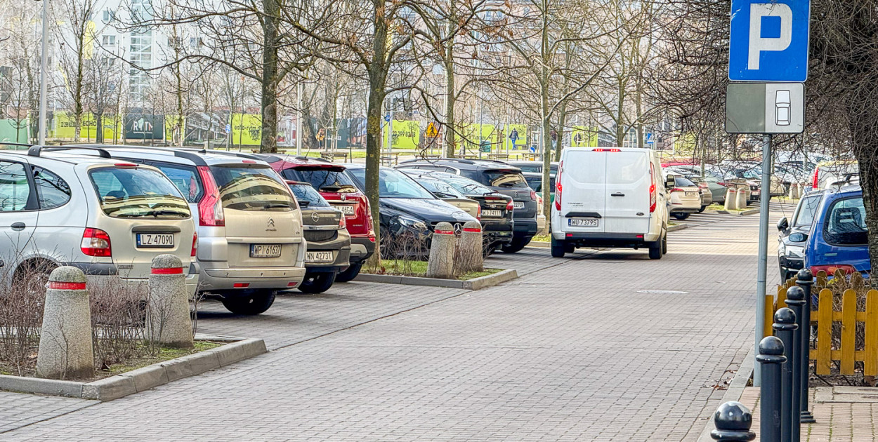 SK

**Spółdzielnia z Kabat myśli nad wprowadzeniem płatnej strefy parkowania przy ul. Wąwozowej. Do końca lutego trwają konsultacje z mieszkańcami. Pomysł wzbudza kontrowersje i - jak na razie - przeważają głosy sprzeciwu.**

Narasta problem z parkowaniem na Kabatach. Po zlikwidowaniu parkingu przy dawnym Tesco każdego ranka setki aut spod Warszawy parkują na okolicznych uliczkach osiedlowych i w przyblokowych zatoczkach parkingowych. **Ich kierowcy zostawiają je na cały dzień i przesiadają się do metra. Po pracy wracają i wyjeżdżają do domu.**

**Proceder ten denerwuje mieszkańców bloków przy Wąwozowej, Wańkowicza czy Bronikowskiego**, bo sami nie mają gdzie zaparkować, a ich goście skarżą się, że o miejsca postojowe jest bardzo trudno.

***To, co dzieje się tu po zlikwidowaniu Tesco, to istny horror. Proszę zobaczyć: same rejestracje z Piaseczna. Nie mam pretensji o to, że tu przyjeżdżają i parkują. Mam pretensje do miasta, że od lat nie zbudowało parkingu P&R. Jest miejsce tutaj na pętli autobusowej***

*-*mówi nam jeden z mieszkańców.

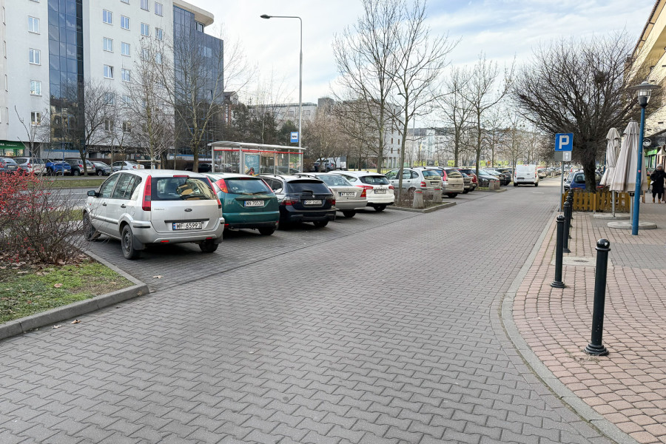

Ratusz już od dawna kwestionuje pomysł wybudowania parkingu Parkuj i Jedź w rejonie stacji metra Kabaty. Twierdzi, że przeszkadza podziemna infrastruktura, przez którą koszty inwestycji byłyby ogromne. **Po drugie - przez długi czas podobne parkingi na Stokłosach i na Imielinie (ten drugi już nie istnieje) świeciły pustkami.**

***W sytuacji, kiedy obłożenie parkingu pomiędzy stacjami metra Stokłosy i Imielin wynosi 58 proc., dyskusyjne wydaje mi się wydanie kilkudziesięciu milionów na kolejny parking przesiadkowy przy metrze Kabaty. Wolałbym, by takie pieniądze były przeznaczone np. na modernizację placówek edukacyjnych na Ursynowie***

*-*mówił jeszcze rok temu burmistrz dzielnicy Robert Kempa.

Mieszkańcy Kabat szukają zatem innego sposobu na rozluźnienie na przyblokowych parkingach blokowanych przez przyjezdnych.

**Spółdzielnia pyta o strefę płatnego postoju**

Spółdzielnia Mieszkaniowa "Osiedle Kabaty" rozesłała do mieszkańców propozycję utworzenia strefy płatnego postoju na wzór tej wprowadzonej z sukcesem w ubiegłym roku przez spółdzielnię "Przy Metrze" na ul. Migdałowej czy Raabego.

**Rozwiązanie na Natolinie - początkowo wywołujące sporo emocji - sprawdza się.** Dla mieszkańców są tanie abonamenty (dla spółdzielców 10 zł za auto miesięcznie, 30 za drugie, dla najemców - 100 zł), dla przyjezdnych opłata za pierwszą i drugą godzinę wynosi 3 złote, za trzecią - 4 złote, z czwartą i kolejne - po 5 złotych. Postój dobowy kosztuje 30 złotych.

Podobne ceny chce wprowadzić "Osiedle Kabaty"**w zaproponowanej strefie, która ma obejmować uliczkę osiedlową wzdłuż Wąwozowej - od Bronikowskiego do ronda przy Wańkowicza.**Pierwsza godzina - 3 zł, druga - 4 zł, opłata dobowa - 40 złotych. Abonamenty dla mieszkańców SM: 20 złotych za pierwsze auto miesięcznie, 40 zł za drugie.

To właśnie ten odcinek osiedlowej ulicy, wzdłuż pasażu handlowego, jest najczęściej zajmowany przez samochody z pozawarszawskimi rejestracjami. Jak dziś naliczyliśmy ok. 20 proc. aut to samochody z powiatu piaseczyńskiego, choć - trzeba przyznać - znaleźć tu można tablice z całej Polski, mieszkańcy nie muszą przerejestrowywać swoich aut.

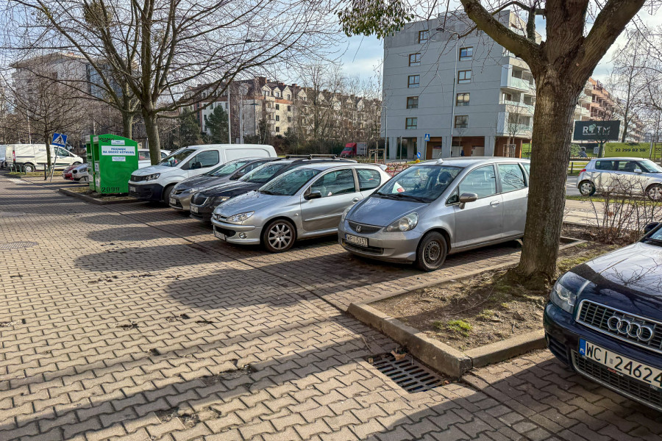

***My wcześniej analizowaliśmy różne warianty: wygrodzenia, przegrodzenia, szlabany, tablice informacyjne, kontrolę naszej ochrony, ale generalnie te pomysły nie bardzo podobały się mieszkańcom i najemcom lokali użytkowych. To teraz mamy pomysł płatnej strefy. One pojawiają się w Warszawie w różnych miejscach. Jest coraz więcej parkingów prywatnych przy marketach, przy innych obiektach użyteczności publicznej***

**- mówi Andrzej Kornacki, prezes spółdzielni "Osiedle Kabaty".**

Podkreśla, że konsultacje społeczne są na początkowym etapie, potrwają do końca lutego i żadnych decyzji jeszcze nie ma. *Spółdzielcy różnie podchodzą do pomysłu strefy płatnego postoju przy blokach na Wąwozowej 6 i 8. Dominują głosy sprzeciwu.*

***Wydzielanie tego fragmentu na parking płatny nie rozwiąże żadnego problemu - nie przybędzie przecież dodatkowych miejsc. Podejrzewam, że spółdzielnia chce tylko zarobić. Jako mieszkaniec bloku mam miejsce w garażu podziemnym, ale czasami potrzebuję na chwilę zostawić samochód przed blokiem i wtedy mam dodatkowo płacić spółdzielni?***

- pisze do nas mieszkaniec jednego z tych domów.

Pod blokiem z kolei rozmawiamy z dwiema mieszkankami.

***Mam mieszane uczucia. Przecież ci kierowcy nie mają gdzie parkować, czy mają jechać do centrum, gdzie aut jest od zatrzęsienia? Musi na obrzeżach Warszawy powstać parking zbiorczy dla ludzi przyjeżdżających do metra***

***Czy jak do mnie ktoś przyjedzie, będzie musiał zapłacić za parkowanie? To absurd!***

- mówią.

Prezes Kornacki również dostrzega, że propozycja spółdzielni nie spotkała się z aplauzem i prawdopodobnie do utworzenia strefy płatnego parkowania nie dojdzie. Dyskusja być może powróci na czerwcowym walnym.

**Spółdzielnia zaprzecza natomiast, że motywacją do wyznaczenia SPP jest chęć zysku.** *- Chodzi raczej o zwolnienie miejsc i wymuszenie rotacji samochodów parkujących przy tej uliczce -* mówi Andrzej Kornacki.

Zorganizowanie strefy i jej prowadzenie należałoby do wyspecjalizowanej firmy, podział wpływów z opłat to 60% dla spółdzielni, a reszta dla firmy - poza mandatami, z których 100 proc. zabiera firma, co motywuje ją do egzekwowania regulaminu.

Wprowadzenie strefy odpłatności w jednym miejscu nie spowoduje jednak, że obce rejestracje znikną. Raczej przeniosą się tam, gdzie opłat nie ma, potęgując problem. O wprowadzenie miejskiej strefy płatnego parkowania apelował niedawno ursynowski radny PiS Mateusz Rojewski. **Propozycja nie spotkała się z uznaniem burmistrza.**